【事事关心】
如歌似画的青春
——参加一院纪念五四合唱比赛有感
（一院刘许娟，2013年6月2日）

虽然五四运动距今已经将近一个世纪，但是它的“爱国、进步、民主、科学”精神仍然鼓舞着我们这一批批有志青年！梁启超曾在《少年中国说》中说：“今日之责任，不在他人，而全在我少年。少年智则国智，少年富则国富，少年强则国强，少年独立则国独立，少年自由则国自由，少年进步则国进步，少年胜于欧洲则国胜于欧洲，少年雄于地球则国雄于地球。”
为了鼓励更多青年学生把握青春、探究科学，我们第一临床医学院于5月29日晚举办“五四表彰大会”暨“礼赞青春，歌祈雅安”合唱比赛。理所当然，我们中医临床一班也要积极参加合唱比赛，展现风采！在我们班王超同学的倡议下，我们选择了唱《从这里出发》这首歌。
真所谓的“台上一分钟，台下十年功”！为了这次表演，我们班参加合唱的同学抛弃课下休息时间，抽空练习学习唱歌以及动作。尽管累，嗓子又干又疼，可是心里是快乐的。
终于，经过反复排练和彩排后，要上台表演啦！我又高兴又紧张。但音乐响起的那瞬间，我忘记了害怕与胆怯，完全融入了它那优美的旋律中，并被大家完美的默契配合所感染。“每颗露珠，都会闪光；每片绿叶，渴望飞翔；我的手里，握着梦想；就在这里，让它起航……”时间伴着歌声一点点的从我的耳边流过，终于，一首美妙的歌曲在几分钟内被我们完美的演绎了。离场的时候，我只听到台下热烈的掌声和欢呼声，心中暗喜。
继我们的歌唱后，是五四表彰，看着他们一个个拿着奖状并露出甜蜜的微笑，我暗下决心：“努力学习，不负青春，明年的今天我也一定要站在领奖台上！”
台上武术队表演着，台下的评委们在为合唱比赛节目认真公平地打分，我们的心悬吊着，倒计时五秒：“五、四、三、二、一！”终于，漂亮而优雅的主持人开始公布比赛结果了。
“最佳组织奖——12级中医实验班！大家给以热烈的掌声！”
“……二等奖11级中医！”
我们班还没念到，这时我们班的人都已经按耐不住激动的心情了……
“一等奖——12级中医临床一班！”顿时全场沸腾了，当一院院歌响起的时候，我突然有种从未有过的感觉：我为我的学院感到骄傲，为我的班级感到自豪！为我的青春加油！我相信，五四精神会激励我在中医学的道路上越走越远，越攀越高！
青春是一首歌，回荡着欢快、美妙的旋律；青春是一幅画，镌刻着瑰丽、浪漫的色彩。我们今天是桃李芬芳，明天是社会的栋梁，要掀起中华腾飞的巨浪！
附注：排练与演唱现场照片3幅见以下诸页。
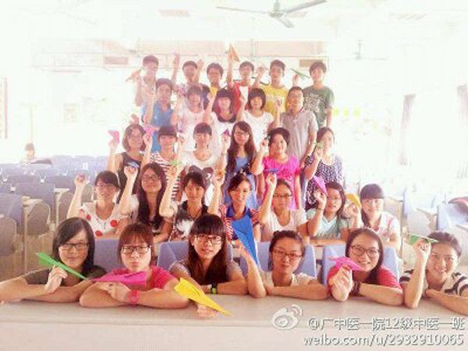
图片1.排练
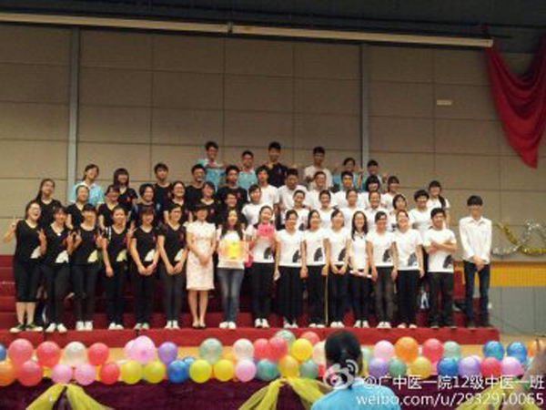
图片2.合唱

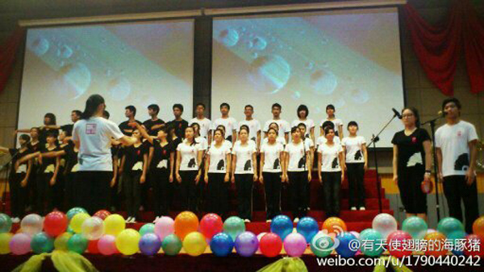
图片3.领唱
（注：学校关工网站刊发时间：2013年6月8日。）

